Reporte de pruebas
Proyecto: AutoFix Pro
Equipo 6: Jesus Eduardo Moreno Osoria (2136063) · Osvaldo Salvador Cárdenas Mejorado (2141553) · Abraham Sandoval De León (2136604)

Objetivo
Comprobar que el código base respeta las reglas de negocio de los cinco casos de uso (escenarios redactados desde los criterios Gherkin de las User Stories) y que las capas están separadas como indica la arquitectura. El código base no es la aplicación final: es la estructura mínima que pide la guía para demostrar el diseño.

Cómo ejecutar
Requiere Python 3.10 o superior, sin dependencias externas. Desde la carpeta del repositorio: python -m unittest discover -s tests -v

Escenarios, resultado esperado y obtenido
# | Caso | Escenario | Criterio | Resultado esperado | Obtenido
1 | CU-01 | Cotización normal (total ≤ $15,000) | CA-005 | La cotización v.1 queda «Pendiente de Autorización del Cliente» y la orden pasa a «Cotizada». | Correcto
2 | CU-01 | Cotización inicial mayor a $15,000 | CA-007 | Queda «Pendiente de Aprobación Gerencial» y se envía alerta interna al Gerente. | Correcto
3 | CU-01 | Presentar sin aprobación del Gerente | CA-007 | El sistema no permite presentarla al cliente. | Correcto
4 | CU-01 | Orden sin diagnóstico | CA-005 | Se rechaza: no se crea la cotización y la orden no cambia. | Correcto
5 | CU-02 | El Gerente aprueba | CA-008 | La cotización pasa a «Pendiente de Autorización del Cliente». | Correcto
6 | CU-02 | El Gerente rechaza con observaciones | CA-009 | Pasa a «Requiere Ajuste»; la versión ajustada no regresa a revisión. | Correcto
7 | CU-02 | Rechazo sin observaciones | CA-009 | Se rechaza la operación: las observaciones son obligatorias. | Correcto
8 | CU-03 | Autorización parcial | CA-010 | Se crean los trabajos «Pendiente» y «No Autorizado»; la orden queda «Autorizada». | Correcto
9 | CU-03 | Rechazo total | CA-012 | No se crean trabajos y la orden queda habilitada para entregarse sin reparación. | Correcto
10 | CU-03 | Flotilla: autoriza el conductor | CA-029 | Se rechaza: en flotilla solo autoriza el Responsable de Flotilla. | Correcto
11 | CU-03 | Flotilla: autoriza el Responsable | CA-029 | La decisión se registra correctamente. | Correcto
12 | CU-04 | Solicitud para un trabajo autorizado | CA-019 | La orden queda «En Espera de Refacción» y la solicitud aparece en el panel de Compras. | Correcto
13 | CU-04 | Solicitud para un trabajo no autorizado | CA-020 | Se rechaza la solicitud. | Correcto
14 | CU-05 | Entrega con pago registrado | CA-041 | La orden queda «Entregada» (cerrada). | Correcto
15 | CU-05 | Entrega sin pago ni crédito | CA-042 | Se rechaza la entrega. | Correcto
16 | CU-05 | Entrega tras rechazo total | CA-043 | Se entrega sin reparación. | Correcto
17 | Consulta | Cliente consulta con folio y placas | CA-037, CA-038 | Muestra el estado; con placas incorrectas no revela datos. | Correcto
18 | Arquitectura | El dominio no depende de aplicación ni infraestructura | ADR-003 | Ningún archivo del dominio importa otra capa. | Correcto
19 | Arquitectura | La aplicación no depende de la infraestructura | ADR-004 | La aplicación solo usa interfaces. | Correcto
20 | Arquitectura | El dominio no usa bases de datos ni frameworks | ADR-004 | El dominio no importa librerías de persistencia. | Correcto
Resumen: 20 pruebas ejecutadas, 20 correctas, 0 fallidas.

Evidencias
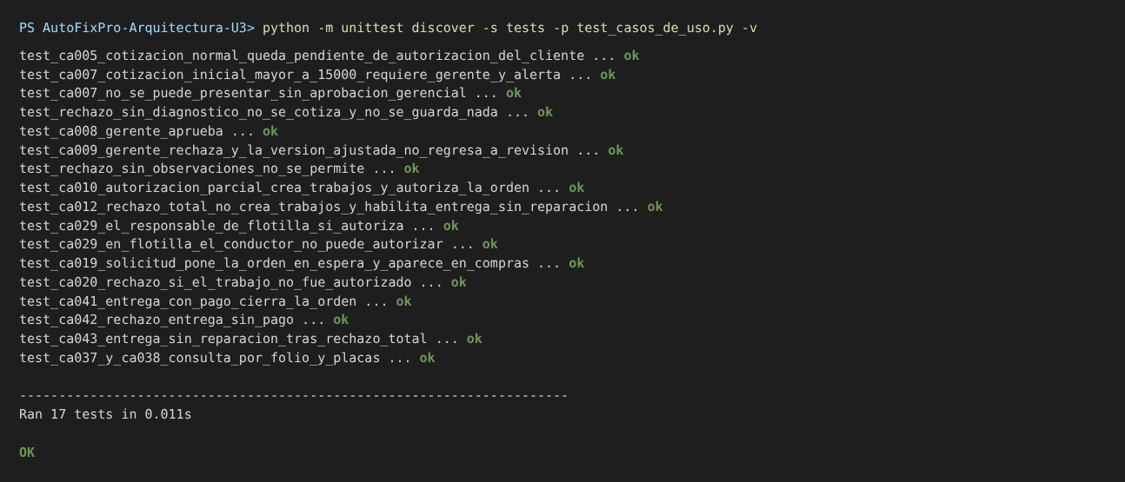
Prueba 01 · Escenarios de los cinco casos de uso
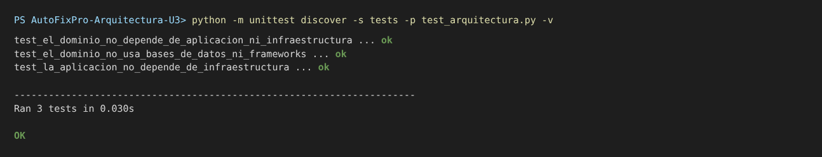
Prueba 02 · Regla de dependencias entre capas

Error detectado gracias a las pruebas
La consulta del cliente fallaba si las placas se escribían sin guiones («abc 123 d» contra «ABC-123-D»). Se corrigió el Value Object Placas para comparar sin importar mayúsculas, espacios ni guiones (bitácora, iteración 12).

